ПАСПОРТ

общеобразовательной организации
МБОУ «Павловская СОШ»

МБОУ «Павловская СОШ»
(наименование организации)

Адрес юр. лица 165682, Архангельская область, Вилегодский район, д. Залесье, д. 12

ИНН, ОКВЭД 2909001647, 85.14
Адреса объектов (где непосредственно осуществляется образовательная деятельность)
Архангельская область, Вилегодский район, д. Залесье, д. 12
Адреса объектов (отдельно стоящих зданий – прочих (мастерские, спортзалы, пищеблоки, пришкольные интернаты) Архангельская область, Вилегодский район, д. Залесье, д. 12а

Месторасположение: сельская/городская

Малокомплектная /не малокомплектная
Телефон директор Наталья Васильевна Пахтусова - тел./факс 8(81843)45183
секретарь тел./факс тел./факс 8(81843)45183 ______
Вещное право: здание, земельный участок (в собственности, в безвозмездном, пользовании, в аренде)

Год постройки здания_1932__

Год ввода в эксплуатацию здания_1932_____

Дата регистрации, ввода в эксплуатацию_____

Тип здания (типовое или приспособленное, отдельное или встроено- пристроенное)____
Кол-во этажей 1 Деревянное, кирпичное, панельное или др. На здании размещено ПРТО_____________

Численность работников_32_... чел., из них женщин__25__________________________

- Материально-техническая база пришкольных территорий:

№ | В наличии | Да/нет
1. | Самостоятельный земельный участок | Да
2. | Ограждение территории (по каждому зданию) | Да
3. | Зона отдыха | Да
4. | Хозяйственная зона | Да
5. | Учебно-опытная зона: | Да
6. | Физкультурно-спортивная площадка | Да
7. | Наружное освещение | да

- В общеобразовательном учреждении имеется:

№ |  | Да/нет
1. | Пищеблок:  -столовая, работающая на сырье  -столовая-доготовочная (работающая на полуфабрикатах)  -буфет-раздаточная  -помещение для приёма пищи  -отсутствует всё вышеперечисленное | да
2. | Медицинский пункт:  -процедурный кабинет  -кабинет врача  -кабинет зубного врача  -психолог  -санузел | нет
3. | Спортзал | нет - Физкультурно-спортивная площадка с ограждением
4. | Бассейн | Нет
5. | Мастерские | Да
6. | Пришкольный интернат | Нет
7. | Группы детского сада | Нет
8. | Учреждение дополнительного образования (размещено на постоянной основе) | Нет
9. | Другие юр. лица (ФАП, библиотека, почта, полиция и др.) (указать, что именно расположено) | нет

- Инженерное обеспечение общеобразовательного учреждения:

1. | Водоснабжение  -централизованное - от сетей населенного пункта;  - автономное централизованное (указать тип накопителя и водоисточника, откуда поступает вода, в какие помещения подводка воды - пищеблок, санузлы...);  – не имеют централизованной системы;  - работают на привозной воде;  - размещено в населенном пункте, не имеющего централизованного водоснабжения;  - населенный пункт включен в программу "Чистая вода" | Вода из скважины, на пищеблок, в туалеты, в складские (мытье полов)
2. | Водоисточник  (поверхностные источники - наименование источника, расстояние до объекта, доставка, транспорт, в каких емкостях, условия хранения ), колодец (принадлежность, расстояние до объекта, доставка, транспорт, в каких емкостях, условия хранения),  скважина (глубина, принадлежность, расстояние до объекта, доставка, транспорт, в каких емкостях, условия хранения, имеется ли СЭЗ на источник питьевого водоснабжения, СЭЗ на проект ЗСО) | Скважина, на пищеблок
3. | Горячее водоснабжение (централизованное, местное) | От водонагревателей
4. | Наличие резервного горячего водоснабжения  в каких помещениях
5. | Отопление  Централизованное:  -от сетей населенного пункта;  -собственная котельная  - электрическое.  Не имеют централизованную систему  - работают на печном отоплении (без разводки труб, радиаторов)  - размещены в населенных пунктах, не имеющих центрального отопления  Имеются неотапливаемые туалеты | Котельная Павловск ЖКХ
6. | Водоотведение (канализация)  -централизованная система водоотведения– в сети населенного пункта  - не централизованная:  - имеют локальную систему водоотведения -септик  - имеют локальную систему водоотведения -выгреб  - договор на вывоз сточных вод  Не имеют системы водоотведения  Размещены в населенном пункте, не имеющего канализации

- Режим обучения

Проектная вместимость: кол-во мест по проекту 300
Фактически: общее количество учащихся 50

Организация обучения по 5-дневной неделе / по 6 –дневной неделе

Организован подвоз обучающихся : Быково- Залесье-Слобода

Работает в переуплотненном режиме__нет____

Дети с ограниченными условиями здоровья и дети-инвалиды: кол-во__2______, созданы условия_____________какие условия созданы__________________

№ | Показатели | 1-4 кл. | из них 1й кл | 5-9 кл. | 10-11 кл.
1. | Обучается очно (всего) (1.1. +1.2+1.3), в том числе: | 20 | 9 | 26 | 4
1.1. | в первую смену | 20 | 9 | 26 | 4
1.2. | во вторую смену
1.3. | в третью смену
2. | Обучается на дому (всего)
3. | Всего обучающихся (1+2) | 20 | 9 | 26 | 4

Количество детей, посещающих группу продленного дня, а также обучающихся на подвозе (укажите количество мест):
№ | Показатели | 1-4 кл. | 5-9 кл. | 10-11 кл.
1. | Количество детей, посещающих группу продленного дня | 0 | 0 | 0
2. | Количество детей, обучающихся на подвозе | 8 | 13 | 3

- Лабораторный контроль в общеобразовательном учреждении:

Контролируемые гигиенические нормативы | 2022 |  | 2023 |  | 2024
Контролируемые гигиенические нормативы | Всего | Из них не соответствует | Всего | Из них не соответствует | Всего | Из них не соответствует
Микроклимат | 10 | 0 | 5 | 0 | 10
Естественное освещение
Искусственная освещенность в учебных класс | 10 | 0 | 10 | 0 | 10
Электромагнит-  ные поля |  |  | - | -

6. Процент учебных помещений с мебелью, несоответствующей росто-возрастным особенностям детей: нет

7. Количество мебели (ед. и %), необходимой для замены: нет

8. Форма организации питания
№ | Форма организации питания | Выберите нужное
1. | Аутсорсинг (поставка пищевых продуктов + приготовление блюд) указать организатора питания, ИНН
2. | Аутсорсинг (поставка готовых блюд и пищевых продуктов)
3. | Приобретение общеобразовательной организацией продуктов и приготовление блюд без привлечения сторонних организаций | V
4. | отсутствует столовая (питание организовано на базе сторонней организации общественного питания – указать где организовано)
-
9. Типы пищеблоков в общеобразовательной организации (может быть множественный выбор, указать нужные ячейки ответом «ДА»):
№ | Тип пищеблока в общеобразовательной организации | Выберите нужное
1. | На продовольственном сырье | да
2. | На продовольственном сырье и полуфабрикатах одномоментно
3. | На полуфабрикатах
4. | Буфет-раздаточная | нет
5. | Комната для приема пищи | да

- Характеристика пищеблока (пример)
 | Набор помещений | Площадь | Перечислить оборудование
 | Набор помещений | Площадь | Технологическое (плиты, моечные ванны и пр.), марка, кол-во единиц, год выпуска | Холодильное (кол-во единиц/год выпуска) | Наличие раковин для мытья рук (кол-во)
1 | Обеденный зал | 60 кв.м | кол-во посадочных мест 50, посадочное место - 1,2 кв.м | нет
2 | Склад (овощной склад, склад скоропортящихся продуктов) | 10,7 кв.м | Столы,шкаф  Холодильник «Бирюса», 2015,  Морозильная камера  «Минск», 2016 | нет
3 | Цех первичной обработки овощей - зона | 15 кв.м  совмещен с овощным цехом | Картофелеочистительная машина, МОК 15ОМ, 2015  Овощерезательная машина  Моечная ванная для мытья овощей | нет | Раковина для мытья рук -1
11 | Горячий цех | 35 кв.м | Например: Плиты электрические ПЭП-0,48-4М, 2020,  Электрическая мясорубка «Гамма 7-3», 2013  Мармит, ЭКМ – 70 К, 2014 |  | Раковина -2 шт.
12. | Раздаточная зона | Находится на площади горячего цеха |  | нет | нет
13 | Моечная для мытья посуды | Моечная столовой посуды – 22,5 кв.м | Фронтальная посудомоечная машина, EKSI, 2023  Раковины для мытья столовой посуды – 3 шт.,  Столы, шкафы | нет | Раковина для мытья рук -1
14. | Моечная тары | нет
11. Характеристика бытовых помещений для сотрудников пищеблока (например):

 |  | Площадь | Оборудование
1. | Сан.узел для сотрудников пищеблока | 3 кв. м | Унитаз
2. | Гардеробная персонала | 9 кв.м | шкафы

12. Штатное расписание сотрудников пищеблока (например):
 | Кол-во  ставок | Укомплектованность | Квалификационный разряд | Стаж работы по специальности | Наличие оформлен-  ной медицинс-  кой книжки
Поваров | 1 | 1 |  | 41 | V
Рабочих кухни | 0
Официантов | 0
Других работников пищеблока | 0
Технических работников | 0

14. Наличие в школе утвержденного меню (указать нужные ячейки ответом «ДА»):

Показатели | 1-4 кл. | 5-9 кл. | 10-11 кл.
Основное меню | да | да | да
Дополнительное меню  (ассортимент буфетной продукции) | нет | нет | нет
Основное меню для детей с САХАРНЫМ ДИАБЕТОМ | нет | нет | нет
Основное меню для детей с ПИЩЕВОЙ АЛЛЕРГИЕЙ | нет | нет | нет
Основное меню для детей с ЦЕЛИАКИЕЙ | нет | нет | нет
Основное меню для детей с ФЕНИЛКЕТОНУРИЕЙ | нет | нет | нет
Основное меню для детей с МУКОВИСЦИДОЗОМ | нет | нет | нет
Основное меню для детей с ОВЗ | нет | нет | нет

15. Наличие нормативно-технической документации и технологических карт _да_

16. Стоимость школьного питания по основному меню (руб/чел/день):
№ | Приемы пищи | 1-4 кл. | 5-9 кл. | 10-11 кл.
1. | Завтрак
2. | Обед | 91,29 руб. | 120,00 руб. | 120,00 руб.
3. | Полдник
17. Количество детей, охваченных организованным питанием, из числа обучающихся:
№ | Показатели | 1-4 кл. | 5-9 кл. | 10-11 кл.
1. | Охвачены одноразовым горячим организованным питанием (должно соответствовать сумме 1.1. +1.2) | 18 | 36 | 7
1.1. | в т.ч. - горячие завтраки
1.2. | - обеды | 20 | 26 | 4
2. | Охвачены двухразовым питанием (завтраки + обеды)
3. | Охвачены двухразовым питанием (обеды + полдники)
4. | Охвачены трехразовым питанием (завтраки + обеды + полдники)
5. | Всего обучающихся охвачено организованным питанием (1 +2 +3 +4) | 20 | 26 | 4

Количество детей с заболеваниями, требующими индивидуального подхода в организации питания:
№ | Количество детей | ВСЕГО | Из них питается в школьной столовой
1 | Сахарный диабет | 0 | 0
2 | Пищевая аллергия
3 | Целиакия
4 | Фенилкетонурия
5 | Муковисцидоз
 | ОВЗ (ограниченные возможности детей) | 2 | 2

Количество детей, посещающих группу продленного дня, а также обучающихся на подвозе (укажите количество мест):
№ | Показатели | 1-4 кл. | 5-9 кл. | 10-11 кл.
1. | Количество детей, посещающих группу продленного дня
2. | Количество детей, обучающихся на подвозе | 8 | 13 | 3

Форма организации питьевого режима (возможен множественный выбор; указать нужные ячейки ответом «ДА»):
№ | Форма организации питьевого режима | Выберите нужное
1. | Питьевые фонтанчики
2. | Кулеры
3. | Бутилированная вода | да
4. | Кипяченая вода
5. | Питьевой режим не организован

Охват школьников ОРГАНИЗОВАННЫМ горячим питанием (%):
№ | Показатели | 1-4 кл. | 5-9 кл. | 10-11 кл.
1. | 2021-2022 уч. год | 100% | 100% | 100%
2. | 2022-2023 уч. год | 100% | 100% | 100%
3. | 2024-2025 уч. год | 100% | 100% | 100%

Укажите продолжительность перемен, предназначенных для ОРГАНИЗОВАННОГО приема пищи детьми (укажите нужное):
№ | Показатели | 1-4 кл. (смена) |  | 5-9 кл.(смена) |  | 10-11 кл. (смена)
№ | Показатели | первая | вторая | первая | вторая | первая | вторая
1. | До 10 минут
2. | 15 минут
3. | 20 минут | да |  | да |  | да
4. | Более 20 минут

18. Лабораторный контроль пищеблока:

 |  | 2022 г. |  | 2023 г. |  | 2024 г.
 |  | Всего | Из них не соответствуют гигиеническим нормативам | Всего | Из них не соответствуют гигиеническим нормативам | Всего | Из них не соответствуют гигиеническим нормативам
1. | Питьевая вода из разводящей сети |  |  |  | 0 |  | 0
 | -по санитарно-химическим показателям
 | -по микробиологическим показателям
2. | Питьевая вода из источника нецентрализованного водоснабжения
 | -по санитарно-химическим показателям
 | -по микробиологическим показателям | 7 | 0 | 10 | 0 | 10 | 0
 | -по паразитологическим показателям
3. | Пробы готовых блюд |  |  |  | - |  | -
 | -по санитарно-химическим показателям
 | -по микробиологическим показателям | 1 | 0 | 1 | 0 | 1 | 0
 | -на калорийность и полноту вложения
4. | Пробы, исследованные по экспресс-методам
5. | Смывы | 10 | 0 | 10 | 0 | 10 | 0
 | -на наличие кишечной палочки |  |  |  | - |  | -
 | -на стафилококк
 | -на патогенную флору
 | -на яйца гельминтов

19.Договор на дератизацию (№, дата, название предприятия) ДДД № 37 от 26 февраля 2024г.

- Договор на вывоз мусора и пищевых отходов (№, дата, название предприятия) Экоитегратор № 15856 от 1 января 2024 г.

21. Штатное расписание сотрудников медицинского пункта (например):
Кадры _____(ЛПУ) врача
кадры _____(ОУ) -
 | Кол-во  ставок | Укомплектованность | Квалификационный разряд | Стаж работы по специальности | Наличие  мед.  книжки
Врач (педиатр, терапевт)
Стоматолог
Средний медицинский работник
(фельдшер)
Психолог
Других работников мед. пункта

22.Профилактические углубленные осмотры школьников:

Врачи-специалисты | 2022 г. |  |  | 2023 г. |  |  | 2024 г.
Врачи-специалисты | Подлежало осмотру (абс.) | Осмотрено |  | Подлежало осмотру (абс.) | Осмотрено |  | Подлежало осмотру (абс.) | Осмотрено
Врачи-специалисты | Подлежало осмотру (абс.) | абс. | % | Подлежало осмотру (абс.) | абс. | % | Подлежало осмотру (абс.) | абс. | %
Педиатр | 65 | 63 | 96 | 61 | 61 | 100 | 50 | 50 | 100%
Хирург | 19 | 19 | 100 | 8 | 8 | 100 | 10 | 10 | 100%
ЛОР | 26 | 26 | 100 | 18 | 18 | 100 | 18 | 18 | 100%
Окулист | 35 | 34 | 97 | 22 | 22 | 100 | 27 | 27 | 100%
Невропатолог | 32 | 32 | 100 | 28 | 28 | 100 | 20 | 20 | 100%
Стоматолог | 65 | 63 | 96 | 61 | 58 | 95 | 50 | 50 | 100%
Гинеколог | 14 | 14 | 100 | 13 | 13 | 100 | 15 | 15 | 100%
Эндокринолог | 25 | 25 | 100 | 22 | 22 | 100 | 12 | 12 | 100%

23. Результаты углубленного медосмотра школьников

№ | Результат осмотра | 2022 год |  | 2023 год
№ | Результат осмотра | Абс.  % | Относит.% | Абс  % | Относит.%
1 | Всего осмотрено
2 | Снижение остроты зрения
3 | Нарушение речи
4 | Нарушение слуха
5 | Нарушение осанки
6 | Сколиоз
7 | Хроническая соматическая патология
8 | Группы здоровья  1 группа  2 группа  3 группа  4 группа  5 группа
9 | Физкультурные группы  Основная  Подготовительная  Специальная  ЛФК  Освобождены
10 | Физическое развитие  Нормальное  Дефицит массы тела  Избыток веса  Низкий рост

24.Спортивный зал общеобразовательного учреждения включает в себя (например):

№ |  | Да/нет | Число помещений | Площадь | Оборудова  ние
1. | Раздевальная | да | 1 | 18 кв.м | Вешалки, стулья
2. | Санузел | да | 2 | 2 кв.м  3 кв.м
5. | Комната для инструктора | да | 1 | 11,7 | Шкаф,  2 стола
6. | Комната инвентаря | да | 1 | 11,6 | стеллажи

25. Организация физического воспитания в общеобразовательном учреждении:

1. | Количество уроков физ. воспитания в неделю | Физкультура - 3 часа в неделю с 1 по 11 классы, НВП 1 час, «Спортивные игры» 1-4 кл.– 1 ч.  «Спортивный клуб Лидер» - 1 ч.  «Шашки» - 1 ч., ОБЗР с 8 по 11 класс по 1 ч., самбо 1-4 кл.- 1 ч.
2. | Место и условия проведения уроков (лето, зима) | Осень, весна –спортплощадка  Зима - лыжные занятия на спортивной площадке и прилежащей к школе лесной зоне.
3. | Соблюдение сроков допуска после перенесенных заболеваний | После перенесенных заболеваний освобождение от уроков физкультуры на 2 недели соблюдается
4. | Выделение групп физического воспитания и дифференцировка нагрузки для разных групп
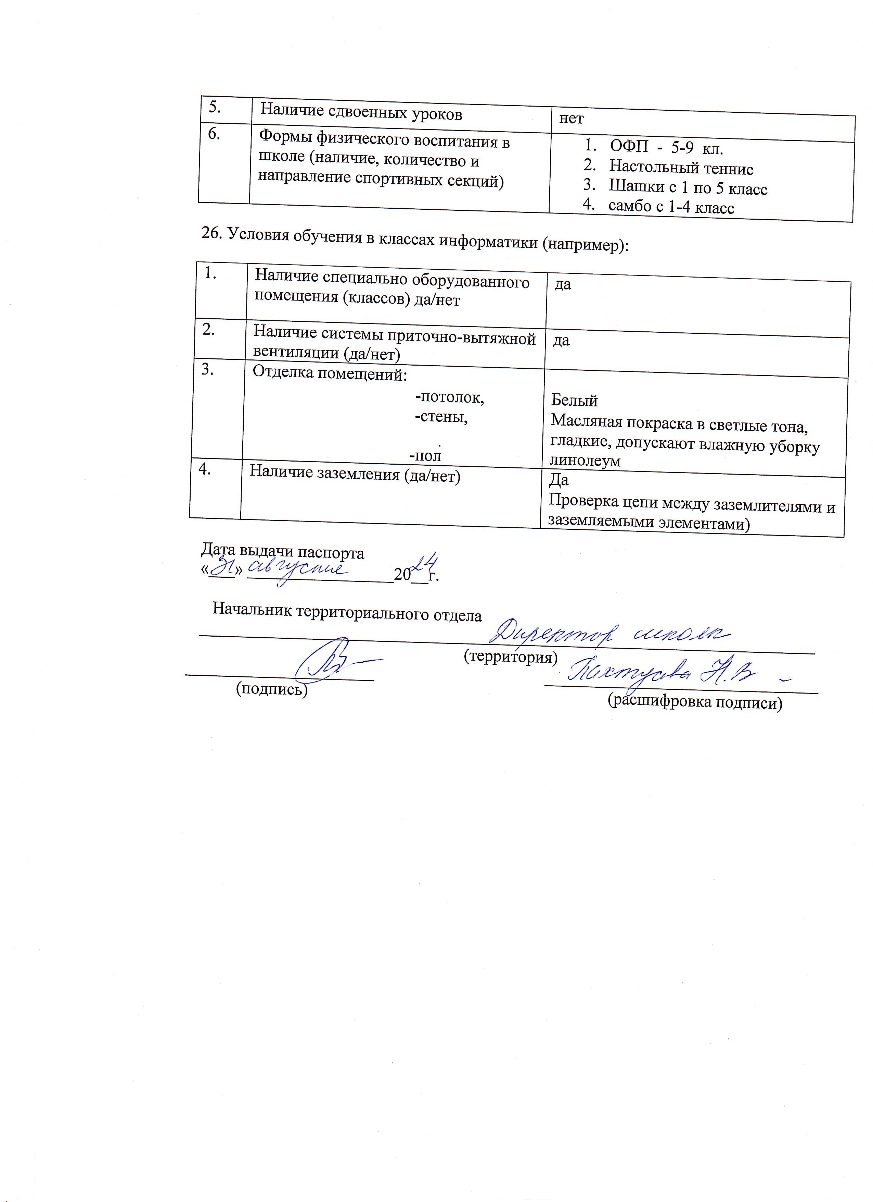

Указывается тип пищеблока (по оснащению и используемому набору помещений) на момент заполнения анкеты.

